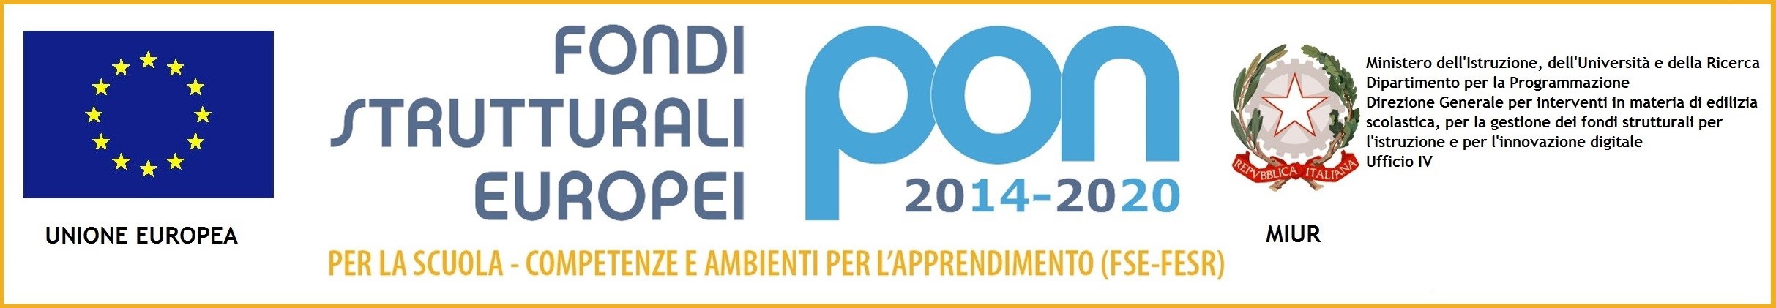
ISTITUTO OMNICOMPRENSIVO “D. BORRELLI”
LICEO CLASSICO - SCUOLA DI BASE
Santa Severina - Roccabernarda (KR) MIUR
Via Mattia Preti, 1 - 88832 SANTA SEVERINA (KR)

www.ioborrelli.edu.it
Allegato B
DOMANDA DI PARTECIPAZIONE ESPERTO

Progetto 10.2.5A-FSEPON-CL-2019-151 Creativa…Mente

Al Dirigente Scolastico
Istituto Omnicomprensivo “Diodato Borrelli“
Via Mattia Preti, 1 - 88832 Santa Severina (KR)

Il/La sottoscritto/a ________________________________________________________________
nato/a a ___________________________Provincia (____) il _____/_____/_________ e residente a __________________________________________________________Provincia (______) alla Via ____________________n°__ Cod.Fisc. ____________________________ telef. ____________ cell._______________ e-mail ________________________________@___________
titolo di studio posseduto _________________________________
C H I E D E
di essere nominato/a in qualità di ESPERTO/A ( barrare con una X il modulo che interessa ):

N. | Scelta | Titolo del Modulo | Durata  (ore) | Tipologia di proposta | SEDE DEL MODULO
1 | □ | Mamma, ti presento la mia startup | 30 | Progetto promozionale della cultura classica attraverso le nuove forme di comunicazione. | SCUOLA SECONDARIA II GRADO- LICEO CLASSICO
A tal fine, consapevole della responsabilità penale e della decadenza da eventuali benefici acquisiti nel caso di dichiarazioni mendaci, dichiara inoltre, sotto la propria responsabilità quanto segue:
- Di aver preso visione e di accettare integralmente le disposizioni previste dal bando di selezione;
- Di assumere l’incarico senza riserva e secondo le modalità approvate;
- Di non aver riportato condanne penali e di non avere procedimenti penali pendenti a proprio carico o di non averne conoscenza;
- Di non essere stato/a destituito/a da pubblici impieghi;
- Di non avere in corso procedimenti di natura fiscale;
- di essere/di non essere dipendente della Pubblica Amministrazione;
- Di impegnarsi a rispettare, in caso di assunzione dell’incarico, il calendario stabilito;
- Di possedere le competenze informatiche di base per poter interagire con la piattaforma;
- Di impegnarsi inoltre a rispettare i seguenti compiti connessi alla figura dell’Esperto, ovvero:
- Collaborare e partecipare a tutte le riunioni indette dal Dirigente Scolastico e necessarie all’avvio, allo svolgimento e alla conclusione del percorso;
- Predisporre in formato digitale tre prove: di ingresso, di verifica intermedia e di verifica finale.
- Predisporre insieme al Tutor la relazione finale in formato digitale sull’intervento svolto e la scheda analitica delle competenze acquisite per ciascun allievo;
- Coadiuvare il valutatore nel predisporre il materiale necessario per la rilevazione delle competenze anche ai fini della certificazione finale interna ed esterna, ove prevista;
- Coadiuvare l’azione del coordinatore del Piano per quanto riguarda la documentazione di propria competenza;
- Elaborare, in collaborazione con il tutor, il prodotto finale in formato digitale e con caratteristiche;
- Aggiornare in maniera puntuale sulla piattaforma di gestione PON, l’area dedicata alla documentazione delle attività svolte, utilizzando la password individuale che sarà comunicata contestualmente all’avvio delle attività;
- Aggiornare sistematicamente il registro di presenza che sarà consegnato all’avvio delle attività con la descrizione delle attività svolte in ciascun incontro;
- Partecipare alla manifestazione conclusiva per la disseminazione dei risultati del Piano Integrato.
Si allega:
- Curriculum vitae formato europeo con corretti dati anagrafici;
- Tabella di attribuzione punteggio redatta secondo l’allegato A;
- Proposta progettuale per l’articolazione del percorso formativo con indicazione di attività e metodologie didattiche e valutative;
- Fotocopia di un valido documento di identificazione;
Santa Severina, lì ___/ _____ /2021
_______________________________
(Firma)

Si autorizza al trattamento dei dati personali in conformità al Regolamento UE 679/2016.

Santa Severina, lì ___/ ____/2021
_______________________________
( Firma )

